**Tema 7:**

Hospital vertical

Clinica Zabala

1. **Clínica Zabala**

Ubicación: Cabildo esq. Zabala. CABA

Cantidad de camas: 130

Superficie cubierta: 13.000 m2

Proyecto y construcción: 2008 – 2012 Autores: TSYA SA Arquitectos. Jorge Turjanski, Miguel Sartori, Alicia Schupak, Mabel Anapios.

Comitente: Ospoce Y Fideisalud Propietario actual: Swiss Medical

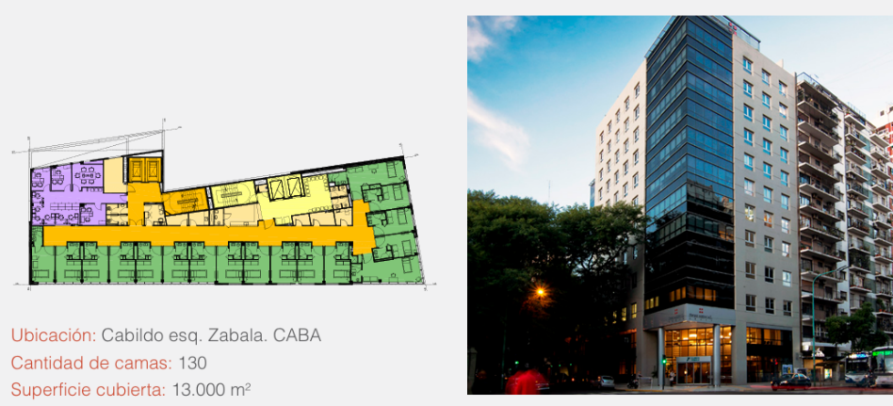Hospital polivalente. En una de las avenidas más concurridas de la ciudad, por donde pasa el subterráneo y en un terreno muy comprometido, se construyeron 4 subsuelos, PB y 12 pisos, para albergar a este centro hospitalario que; con sus 130 camas, 5 quirófanos y una amplia variedad de servicios médicos y equipamiento para el diagnóstico y tratamiento de alta gama; apunta a la excelencia tanto en el servicio como en la atención de sus pacientes. Un sistema circulatorio bien definido entre técnico y público va cociendo todos los niveles. El desafío estructural estuvo localizado en la ejecución de los 4 subsuelos; ya que, la contigüidad de los edificios vecinos y del subterráneo y la cercanía de las napas freáticas obligaron a maximizar esfuerzos y tecnología para que no afectaran al edificio, tanto en su construcción como en su vida útil.

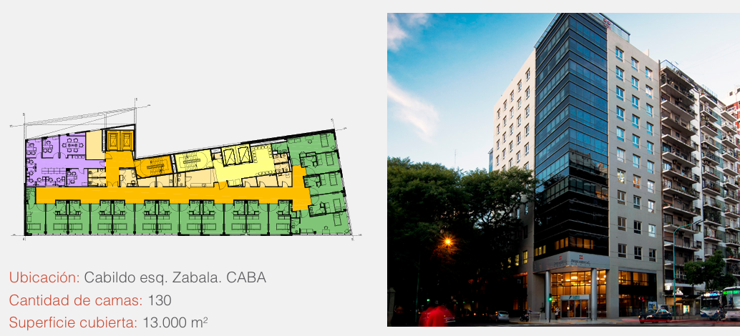

<https://issuu.com/diegolangsam/docs/brochure_zabala>

**Hotel de Congresos**

# Palacio de Congresos y Hotel, Palma

<https://arquitecturaviva.com/obras/palacio-de-congresos-y-hotel>